2018年深圳技能大赛—零售业（防损员）
职业技能竞赛

技
术
文
件

2018年深圳技能大赛--零售业职业技能竞赛组委会
2018年9月

一、竞赛项目、标准、方式及内容
（一）竞赛项目。
防损员。
（二）竞赛标准。
以《中华人民共和国国内贸易行业标准零售业基层岗位技能要求》为依据，结合深圳市实际情况开展竞赛。
（三）竞赛方式。
本次竞赛分初赛和决赛两个阶段进行。
1.初赛。
理论知识闯关竞赛。统一使用计算机理论闯关竞赛系统。由竞赛组委会组织专家命题,采用上机考核方式进行，现场计算机自动判分，第一关为基础知识，第二关为专业知识。两关均实行百分制，60分为及格。第一关及格方可进入第二关，最终以第二关成绩作为初赛成绩由高到低进行排名，取前50名选手进入决赛。时间60分钟。
2.决赛。
实际操作竞赛由组委会组织专家参照竞赛标准命题，以现场实际操作方式进行。选手需现场完成三个项目的实际操作,具体内容如下：
项目一：选手使用赛场设备，根据考核内容完成指定的操作，并口述完成裁判指定的某一区域发生火警信号的处理流程。
项目二：选手现场抽取两个突发状况的情景，口述应对流程，裁判根据选手的口述判定处理流程是否合理。
项目三：选手利用检测仪器筛选出无效的电子标牌，再根据组委会提供的商品选择有效的标牌并安装到合适商品上，同时要保证商品的整体效果。
3.相关复习资料将于竞赛报名截止后在组委会指定网站（http://www.szzx.org.cn/)“在线服务”→“竞赛报名”栏目下公布，参赛选手自行下载。
（四）竞赛内容。
1.理论知识竞赛考核知识点（如表1所示）。
表1 理论知识竞赛考核知识点
考核范围 | 考核内容
基础知识 | 1. 防损员的岗位职责、形象、素质要求。  2. 商品的有关知识。  3. 食品安全知识。  4. 顾客服务、沟通技巧。
专业知识 | 1. 商品损耗控制。  2. 卖场风险控制。  3. 消防安全管理。  4. 突发事件处理。  5．技防设备。  6．事故调查分析。  7．应急预案。
2.实际操作竞赛考核知识点（如表2所示）。
表2－1消防应急处理考核知识点
考核项目 | 考核内容 | 比重
消防应急处理 | 自检、复位、启动水泵、播放广播、查询信息、拨打消防电话及口述应急处理等 | 50%

表2－2 突发事件处理考核知识点
考核项目 | 考核内容 | 比重
突发事件处理 | 当发生某一突发事件的应对方法 | 30%

表2-3 商品EAS保护系统应用考核知识点
考核项目 | 考核内容 | 比重
EAS系统应用 | 标牌有效检测、商品标牌选择、安装及整体效果 | 20%

二、评分标准
(一)初赛评分标准。
第一关为基础知识，题型为单选题，共50题，每题2分；第二关为专业知识，题型为单选题、多选题、判断题，单选题共30题，每题2分；多选题共10题，每题3分；判断题共10题，每题1分；各题型错选、多选或少选均不得分。
(二)决赛评分标准。
实际操作评分标准（如表3所示）。
表3 实际操作评分标准
表3－1 消防应急处理
项目 | 评分内容 | 得分标准 | 备注
消  防  应  急  处  理  （50分） | 火灾报警控制器自检操作 | 2
消  防  应  急  处  理  （50分） | 火灾报警控制器复位操作 | 2
消  防  应  急  处  理  （50分） | 多线启动消防水泵 | 10
消  防  应  急  处  理  （50分） | 播放某楼层的应急广播 | 2
消  防  应  急  处  理  （50分） | 播放某楼层的话筒广播 | 2
消  防  应  急  处  理  （50分） | 操作查询最近的一条故障或火警信息 | 2
消  防  应  急  处  理  （50分） | 切换当前火灾报警控制器的控制方式 | 6
消  防  应  急  处  理  （50分） | 用总线控制盘启动某楼层的声光报警器 | 7
消  防  应  急  处  理  （50分） | 用消防电话总机呼叫分机 | 2
消  防  应  急  处  理  （50分） | 口述某一区域发生火警信号的处理程序 | 15
表3－2 突发事件应对
项目 | 评分内容 | 得分标准 | 备注
突发事件应对（30分） | 能正确理解所处的事件情境，并迅速做出反应 | 5
突发事件应对（30分） | 思路清晰，逻辑分明 | 8
突发事件应对（30分） | 应对步骤符合应急预案要求 | 15
突发事件应对（30分） | 表述流利、清楚 | 2
突发事件应对（30分） | 扣分项：每超时30秒扣1分
表3－3 商品EAS系统应用
项目 | 评分内容 |  | 得分标准 | 备注
商品EAS系统应用（20分） | 有效检测 | 熟练运用检测工具对标牌进行有效性检测，将不合格的标签挑出 | 5 | - 共10种商品  - 全程标准用时<240秒
商品EAS系统应用（20分） | 标牌选择 | 不同的商品对应不同的防盗标牌，根据商品选择合适且有效的标牌。 | 5 | - 共10种商品  - 全程标准用时<240秒
商品EAS系统应用（20分） | 安装 | 操作熟练、位置与方法正确 | 5 | - 共10种商品  - 全程标准用时<240秒
商品EAS系统应用（20分） | 整体效果 | 牢固、美观、便捷、安全 | 5 | - 共10种商品  - 全程标准用时<240秒
商品EAS系统应用（20分） | 扣分项 | 1、衣帽不整扣1分； 2、每超时10秒扣1分；
三、成绩评定办法
（一）参赛选手的成绩评定由裁判组负责。理论知识竞赛成绩由计算机现场自动判分；实操竞赛成绩由裁判组根据实操评分标准评判、计分。
（二）初赛成绩前50名选手进入决赛。
（三）竞赛最终以理论知识竞赛和实际操作竞赛的综合成绩进行排名。其中，理论知识竞赛成绩占30%，实际操作竞赛成绩占70%。当综合成绩出现相同时，则以实际操作成绩高者名次在前。若仍不能分出先后，按项目一消防应急处理竞赛用时进行排名，用时短则排名靠前。
以上竞赛时间、地点如有变动，以竞赛组委会通知为准。
四、竞赛场地与设备
（一）竞赛场地。
初赛场地：福田区福强路1007号高训大厦15楼。
决赛场地：深圳市福田保税区市花路8号和合大厦T8旅游创意园501和梅林卓悦汇北广场。
（二）竞赛设备。
本次竞赛所有设备均由组委会提供：
1.各类EAS标牌、手持检测器、开锁器、消磁器。
2.火灾报警控制器（联动型）、消防广播主机、消防广播扬声器、消防电话主机，分机、火灾报警终端产品等。
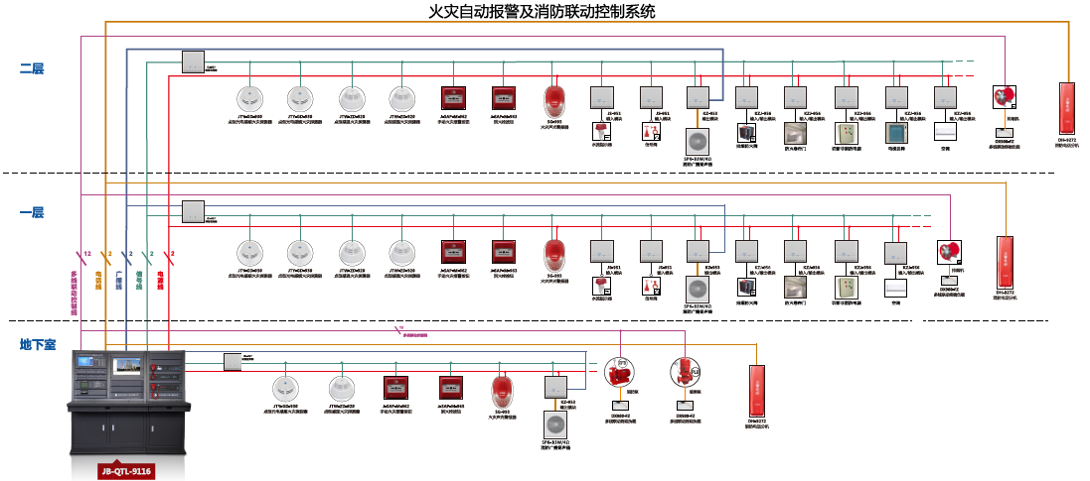
五、竞赛规则
（一）参赛守则。
1.理论知识竞赛赛场守则。
（1）参赛证由组委会于竞赛开始前统一核发。
（2）参赛选手需提前20分钟凭有效身份证和参赛证进入赛场，对号入座并将身份证和参赛证放在座位左上角明显位置，以备查验。迟到20分钟不得入场，开赛后20分钟方可交卷离场。
（3）竞赛过程中由于选手个人原因（如身体不适）引起的竞赛无法正常进行，组委会将不对此负责，选手将以弃权处理。
（4）参赛选手进入赛场不能携带手机等通讯工具，不能携带与竞赛相关的文件资料。在赛场上应自觉遵守赛场秩序，保持安静，竞赛进行过程中不允许任何形式的交谈，更不得大声喧哗吵闹，否则将给予警告直至取消竞赛资格。
（5）冒名顶替、弄虚作假、考试作弊者，取消竞赛资格及成绩。
（6）竞赛规定时间结束时，选手应立即停止答题，有秩序的离开赛场。
2.实际操作竞赛赛场守则。
（1）实际操作竞赛选手的出场顺序和操作台位置由抽签决定。
（2）参赛选手需提前20分钟凭有效身份证和参赛证进入赛场，对竞赛工具设备进行整理；迟到10分钟，将取消比赛资格。
（3）在裁判长宣布竞赛开始后，计时开始。
（4）参赛选手需按赛题完成各竞赛项目，并主动配合裁判员评分。
（5）参赛选手应严格遵守赛场纪律，所有的通讯工具、摄像工具不得带入竞赛现场，对竞赛设施设备应爱护、保管，防止丢失和损坏。
（6）冒名顶替、弄虚作假、竞赛作弊者，取消资格及成绩。
（7）比赛过程中如果出现安全事故，裁判员应立即中止竞赛。如查实事故责任属参赛者，即取消参赛者竞赛资格。
（8）竞赛结束时间到，各参赛选手必须停止操作，提交作品并清理现场。
（二）赛场规则。
1.各类赛务人员必须统一佩戴由竞赛组委会签发的相应证件，着装整齐。
2.各赛场除现场裁判、赛场配备的工作人员以外，其他人员未经允许不得进入赛场。
3.新闻媒体等进入赛场必须经过竞赛组委会允许，并且听从现场工作人员的安排和管理，不能影响竞赛进行。
4.各参赛队的领队、指导老师以及随行人员一律不得进入赛场。
5.参赛选手在竞赛期间未经组委会批准不得接受其他单位和个人进行的与竞赛内容相关的采访。
6.参赛选手不得将竞赛的相关情况及资料私自公布。
7.参赛选手在竞赛过程中必须主动配合裁判的工作，服从裁判安排，如果对竞赛的裁决有异议，可按照规定以书面形式向监督仲裁组提出申诉。
六、参考资料
《零售业基层岗位技能要求 第3部分：防损员》中国标准出版社。
《零售业基层岗位技能要求－防损员》中国劳动社会保障出版社。
七、本技术文件条款的最终解释权归2018年深圳技能大赛—零售业（防损员）职业技能竞赛组委会所有。

